BANQUE – Description interface
Toutes les banques, courtiers et intermédiaires divers associés aux comptes internes.

Les URL

GET : /monatis/references/banque/all → HTTP.200
Liste de toutes les banques enregistrées dans l’application.
Request : rien
Response : une LIST<Banque:basique>

GET : /monatis/references/banque/get/{nom} → HTTP.200
Visualisation détaillée des informations de la banque dont le nom figure dans le path
Request : path {nom} = le nom de la banque
Response : body = un Banque:détaillé

POST : /monatis/references/banque/new → HTTP.200
Création d’une banque
Request : body = un Banque:création
Response : body = un Banque:simple

PUT : /monatis/references/banque/mod/{nom} → HTTP.200
Modification des informations de la banque dont le nom figure dans le path. La requête permet de modifier le nom et/ou le libelle
Request : path {nom} = le nom de la banque – body : un Banque:modification
Response : body = un Banque:simple

DELETE : /monatis/references/banque/del/{nom} → HTTP.204
Suppression de la banque dont le nom figure dans le path.
Request : path {nom} = le nom de la banque
Response : rien

Les bodies des requests (JSON)

Banque:création

attribut | type | commentaire
nom | String:30 | Identifiant fonctionnel de la banque, obligatoire
libelle | String :240 | Libellé de la banque – peut être null ou absent

Exemple :

{
"nom": "LCL",
"libelle": "Crédit Lyonnais",
}

Banque:modification

attribut | type | commentaire
nom | String:30 | Identifiant fonctionnel de la banque, peut être null ou absent. Dans ce cas, le nom enregistré sera conservé.
libelle | String :240 | Libellé de la banque, peut être null ou absent. Dans ce cas, le libellé enregistré sera conservé.  Pour supprimer un libellé, mettre une chaîne vide ou ne contenant que des espaces

Exemple :

Le nom de la banque passe de « LCL » à « L-C-L » et le libellé est supprimé :

{
"nom": "L-C-L",
"libelle": " ",
}

Les bodies des responses (JSON)

Banque:basique

attribut | type | commentaire
nom | String:30 | Identifiant fonctionnel de la banque, toujours valorisé
libelle | String :240 | Libellé de la banque – peut être null
identifiantsComptesInternes | List<String:30> | Liste des identifiants des comptes internes associés à cette banque – peut être vide

Exemple :
{
"nom": "BNP",
"libelle": "BNP PARIBAS - Agence : 168 avenue Victor Hugo, 75016 Paris",
"identifiantsComptesInternes": [
"COMPTE-JOINT"
]
}

Banque:simple

attribut | type | commentaire
nom | String:30 | Identifiant fonctionnel de la banque, toujours valorisé
libelle | String :240 | Libellé de la banque – peut être null
comptesInternes | List<CompteInterne:basique> | Liste de représentations basiques des comptes internes associés à cette banque – peut être vide

Exemple :

{
"nom": "BNP",
"libelle": "BNP PARIBAS - Agence : 168 avenue Victor Hugo, 75016 Paris",
"comptesInternes": [
{
"identifiant": "COMPTE-JOINT",
"libelle": "COMPTE DE DEPOT N° 11111 11111 11111111111 - BIC : CEPA FRPP 222 - IBAN : FR76 3333 3333 3333 3333 3333 333",
"codeTypeFonctionnement": "COURANT",
"dateSoldeInitial": "2024-01-01",
"montantSoldeInitialEnCentimes": 266832,
"nomBanque": "BNP",
"nomsTitulaires": [
"JESSICA",
"KEVIN"
]
}
]
}

Banque:détaillé

attribut | type | commentaire
nom | String:30 | Identifiant fonctionnel de la banque, toujours valorisé
libelle | String :240 | Libellé de la banque – peut être null
comptesInternes | List<CompteInterne:simple> | Liste de représentations simples des comptes internes associés à cette banque – peut être vide

Exemple :
{
"nom": "BNP",
"libelle": "BNP PARIBAS - Agence : 168 avenue Victor Hugo, 75016 Paris",
"comptesInternes": [
{
"identifiant": "COMPTE-JOINT",
"libelle": "COMPTE DE DEPOT N° 11111 11111 11111111111 - BIC : CEPA FRPP 222 - IBAN : FR76 3333 3333 3333 3333 3333 333",
"typeFonctionnement": {
"code": "COURANT",
"libelle": "Compte servant à payer des dépenses ou à encaisser des recettes et ne donnant pas lieu à des plus ou moins values : compte bancaire, porte monnaie..."
},
"dateSoldeInitial": "2024-01-01",
"montantSoldeInitialEnCentimes": 266832,
"banque": {
"nom": "BNP",
"libelle": "BNP PARIBAS - Agence : 168 avenue Victor Hugo, 75016 Paris",
"identifiantsComptesInternes": [
"COMPTE-JOINT"
]
},
"titulaires": [
{
"nom": "JESSICA",
"libelle": "Jessica Dupont née le 05/02/1996",
"identifiantsComptesInternes": [
"COMPTE-JOINT",
"LIVRET-A-JESSICA"
]
},
{
"nom": "KEVIN",
"libelle": "Kevin Martin né le 28/03/1995",
"identifiantsComptesInternes": [
"COMPTE-JOINT",
"COMPTE-TITRE-KEVIN"
]
}
]
}
]
}

Table
CREATE TABLE IF NOT EXISTS public.banque
(
id bigint NOT NULL,
libelle character varying(240) COLLATE pg_catalog."default",
nom character varying(30) COLLATE pg_catalog."default" NOT NULL,
CONSTRAINT banque_pkey PRIMARY KEY (id),
CONSTRAINT ukcs4psrp3wnxv0vunqre6y1jkq UNIQUE (nom)
)

Remarque : c’est la table compte_interne qui détient la relation avec la banque

UML

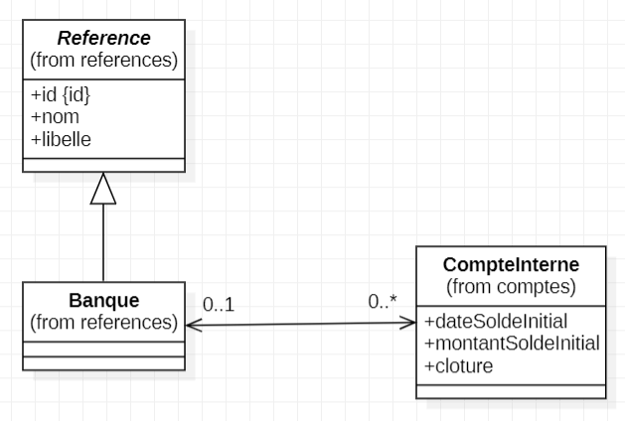

Remarque : c’est la classe CompteInterne qui gère la relation bidirectionnelle avec la classe Banque

